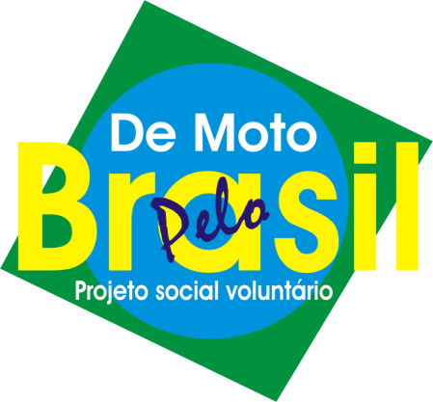
PROJETO SOCIAL VOLUNTÁRIO
DE MOTO PELO BRASIL
Idealização:
Marcos Roberto Petracca
Quem sou:
60 anos, Publicitário com especialização em comunicação visual e produção gráfica, culinarista e pesquisador da culinária brasileira, criador e administrador das páginas Tribo da Moto moto grupo (612 membros) - Primu’s Culinária Brasileira ( 56.000 seguidores) - Arado Culinária Caipira - Sinhazinha Doces - Foodway Portal do Delivery e um apaixonado pelo BRASIL, por gastronomia, publicidade e motos)

OBJETIVOS:
Levar conhecimentos, experiências e orientações às crianças e pessoas carentes bem como, ajudar as pessoas que empreendem em suas casas ou que possuem pequenos comércios, com dicas de marketing, criação de materiais publicitários para divulgação de seu empreendimento. Divulgação das atrações turísticas das cidades que passarmos. (canal no youtube, página no facebook) Criação de células locais, (nomeando um responsável) para dar continuidade ao projeto depois que formos para outras cidades.

ÁREAS A SEREM ABRANGIDAS:
- Gastronomia (receitas, dicas, reaproveitamento de sobras, como evitar desperdícios, etc) e cuidados no manuseio de alimentos.
- Orientações sobre higiene básica (água, alimentos, saneamento básico, etc.)
- Marketing para pequenos negócios (estratégias, designer gráfico, divulgação, etc.)
- Nutrição (como se alimentar melhor com baixo custo)
Estamos abertos a sugestões para mais áreas, onde através de voluntários, poderemos atuar e ajudar. Dê sua colaboração! Precisaremos de apoio financeiro, suporte e voluntários (preferência que atuam ou atuaram nas áreas abrangidas) em todas as cidades que tenham interesse no projeto.

ROTEIRO E VIABILIZAÇÃO DO PROJETO:
Vai sendo elaborado conforme as cidades as quais as pessoas, voluntários, prefeituras e empresas confirmarem o apoio em dinheiro ou, hospedagem, alimentação, combustível, manutenção da moto, locais para as aulas e palestras ou qualquer tipo de ajuda e apoio para a realização do projeto.

DURAÇÃO DO PROJETO:
Indeterminado, viajando, de moto (custo menor) pelo Brasil, para levar meus conhecimentos e experiências até quem precisa. Se você quiser se juntar a essa empreitada, entre em contato via whatsapp ou telefone (16) 98877-4312 para mais informações, doações, apoios e voluntáriado. Se desejar, divulgaremos o seu nome ou o link da empresa que doar e apoiar.

Ajude a FAZER O BRASIL MELHOR para essa nova geração que está ai, e às que virão.
CONTAMOS COM SUA PARTICIPAÇÃO, DOAÇÃO E APOIO, SEJA PEQUENA OU GRANDE. FAÇA A DIFERENÇA!

Agradecemos antecipadamente sua colaboração e apoio.
Marcos Roberto Petracca.

